Среди ее наград есть медаль «За отвагу»
30.11.2015
О своей фронтовой молодости вспоминает жительница Можайского района Вера Александровна Котова, которой в годы довелось сражаться с врагом на подступах к Москве.
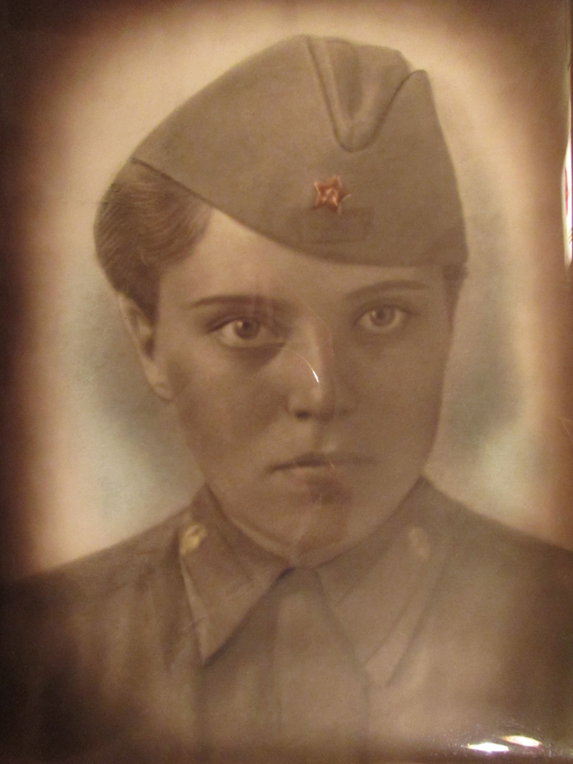
Этой осенью Вера Александровна тихо и скромно встретила свой день рождения. Торжеств по этому случаю не собирала – дата, говорит, не круглая, и гостей не приглашала. Но поздравления, тем не менее, принимать пришлось. В первую очередь, конечно, от ветеранской организации. Да это и понятно: она немало лет отдала движению, активно участвовала в общественной жизни города. Вера Александровна и сейчас интересуется столичными, российскими, международными новостями.
– Неспокойно в мире, – вздыхает она, – тревожно.
И в сорок первом тоже было тревожно, только тогда семнадцатилетняя Вера ни о чем плохом, ни о какой войне даже не думала. Заботилась больше о своих девичьих проблемах и радостях, да еще о том, как бы смену не проспать после затянувшегося вечера с танцами.
Окончив семилетку, она забрала свои документы из школы № 531, где училась, и устроилась на трикотажную фабрику. В короткий срок освоила специальность швеи-мотористки и по восемь часов в день выполняла одну и ту же монотонную операцию на фабричном конвейере по пошиву очередного изделия.
Может, когда-то и мечталось ей о другой, более интересной профессии, но реалии жизни были таковы, что думать прежде всего приходилось о хлебе насущном, о братьях и сестрах. А их, детей, было в семье Котовых аж семеро. Вот и пришлось ей вливаться в ряды пролетариата. Впрочем, Вера об этом не жалела. Коллектив в цехе был дружный, молодежный, озорной, но вместе с тем и сознательный, как тогда говорили.
Понятно, что известие о войне потрясло всех. Уже через несколько дней Вера в составе группы наиболее решительно настроенных комсомолок направилась в Красногвардейский районный военный комиссариат. Подруги, правда, сомневались, отговаривали:
– Тебе же еще и семнадцати нет. На что надеешься?
– Брат мой, Виктор, сейчас на западных рубежах с фашистами сражается, – отвечала девушка, – и я не хочу дома отсиживаться. А насчет возраста – совру! Невелика беда.
Так и сделала – прибавила себе возраст. Поставила в анкете в графе «Год рождения» цифры 1923 – военные чиновники ничего не заподозрили. Веру и еще четверых фабричных девчат записали на курсы санитарных инструкторов. И вскоре девушка, попрощавшись с семьей, переселилась в казарму. В первое же увольнение явилась домой в солдатской форме. В кокетливо сидящей пилотке на коротко стриженных волосах, ладно подогнанной по фигуре гимнастерке, юбочке цвета хаки. Вид немного портили солдатские грубые ботинки с обмотками. «Сапог, – посетовала она, – на всех не хватило».
На курсах основательно учили не только оказывать первую медицинскую помощь раненым, но и владеть оружием, окапываться, передвигаться ползком, маскироваться. Единственное, чего не могли понять будущие санинструкторы, – зачем так муштруют их на занятиях по строевой подготовке. Недоумевали: зачем тянуть носок и ногу, держать равнение? Нам не на парад, а в бой идти...
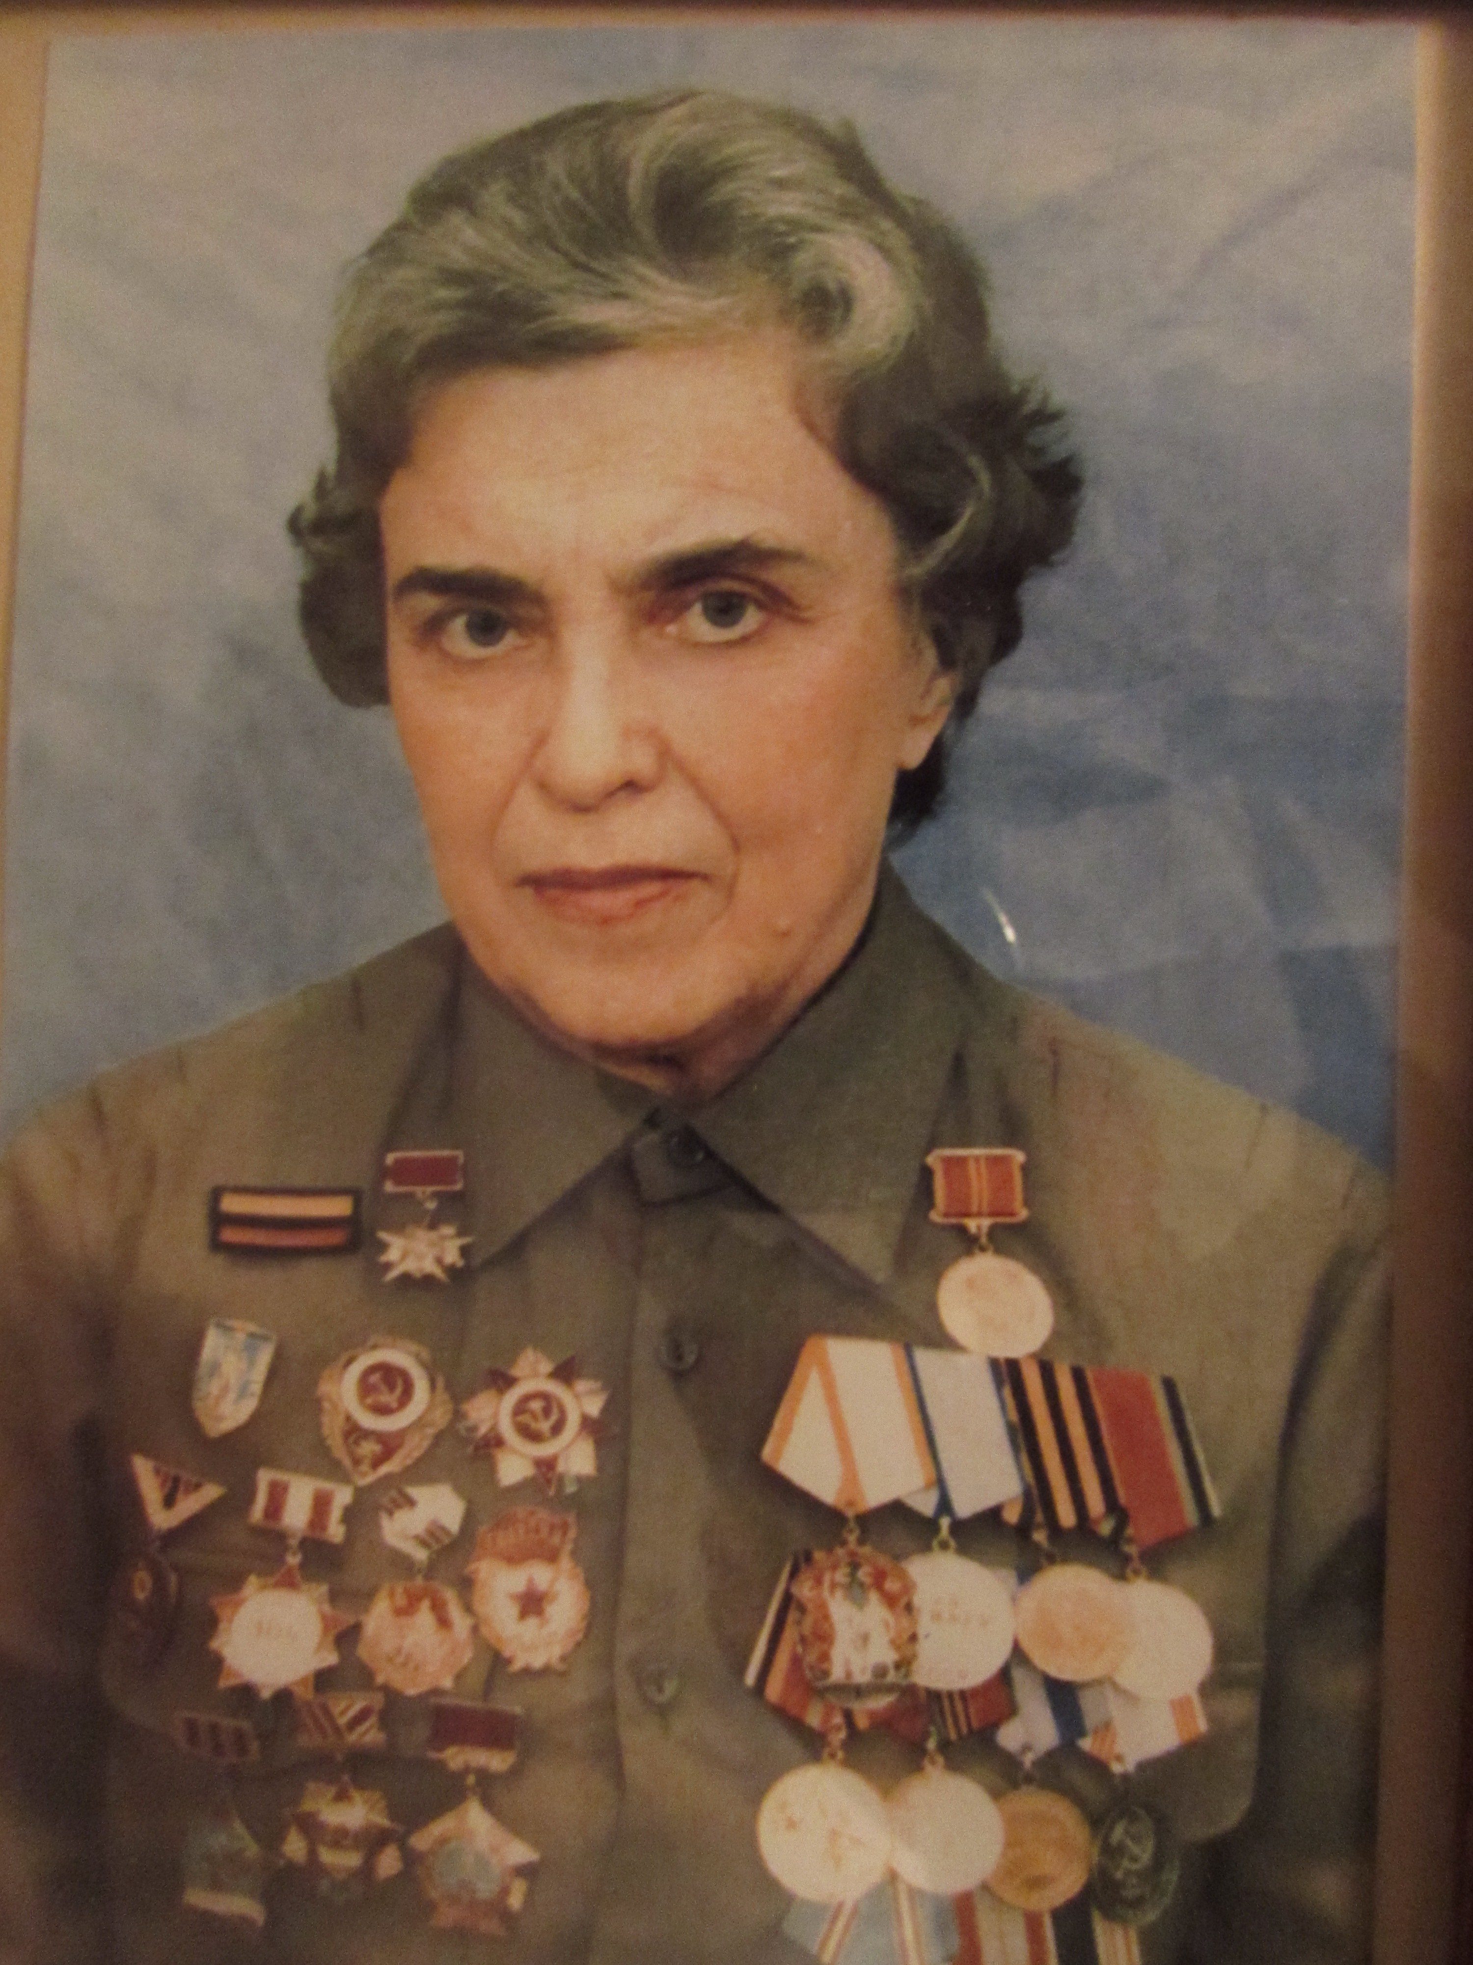
И бой этот был не за горами. Обстановка на фронтах стремительно менялась в худшую сторону. День ото дня сводки с театра военных действий становились все тревожнее, враг продвигался все ближе к столице. И настал тот час, когда москвичи узнали, что фашисты уже на подступах к городу, увидели в небе чужие самолеты.
Обучение девушек в срочном порядке было завершено, и вскоре Веру Котову назначили санинструктором в отдельный 183-й запасной полк 33-й армии. Их полк был направлен оборонять рубежи на Можайском направлении. Но боевое крещение Вера получила еще по пути к линии обороны. Колонну, следующую пешим ходом в пункт назначения, атаковала фашистская авиация. Самолеты с крестами на крыльях появились будто из ниоткуда, вывалились из серой пелены и, надрывая слух ревом моторов, стали пикировать на колонну, сбрасывать бомбы, поливать пулеметно-пушечным огнем. Сквозь какофонию взрывов и очередей прорывались предсмертные крики и стоны пораженных бойцов. Превозмогая страх, Вера поползла на близкий зов раненого. Потом привстала, огляделась и припустила по чистому полю бегом. Вот и боец. Испуганный, окровавленный, он что-то невнятно бормотал, жалуясь на нестерпимую боль и показывая на руку, висевшую, как плеть. Вера достала из сумки жгут, перетянула руку выше раны, стала обрабатывать ее, затем перевязывать. И все это время твердила себе: «Главное – соблюдать последовательность действий...». Слова отвлекали от опасности, грозящей с неба. Налет закончился, а она все искала и находила раненых, оказывала им помощь. Потом пришлось организовать отправку в медсанбат. Считали в тот день и первых убитых. Жутко было: всего несколько минут назад этот парень весело балагурил с ней, а теперь лежит бездыханный, посеченный осколками. И ничем она ему уже помочь не сможет.
А потом были упорные, тяжелые бои в жесткой обороне. Веру тогда назначили ротным санитарным инструктором в первый батальон уже 742-го стрелкового полка 164-й дивизии.
На подступах к Москве они встретили раннюю зиму, и санинструктор теперь обрабатывала не только раны, но и обморожения. Морозы ударили неожиданно крепкие, не всегда от них спасала даже теплая одежда. Кстати, Вера, как и все бойцы, получила ватные брюки, телогрейку, шапку-ушанку, валенки. Не очень-то удобно в таком облачении раненого с поля боя волочить, но что поделать.
Бойцы берегли ее, под пули одну не пускали. И уж тем более не позволяли ей вместе с ними в атаку подниматься. Впрочем, у нее ведь даже оружия не имелось. Не положено…
Фашистов под Москвой остановили, а затем погнали прочь, развеяв миф о непобедимости хваленой немецкой машины. Но это было только начало долгого и трудного пути. Впереди ждали страшные по упорству и потерям бои под Ржевом. И кому, как не Вере Котовой, знать это, поскольку она видела все собственными глазами?
А под Смоленском ее и саму вынесли с поля боя. Как это было, она не знает. Помнит только нарастающий до вопля свист снаряда, удар и... Пришла в себя уже в медсанбате. Запеленутая в кокон бинтов, даже пошевелиться не могла от острой боли. Как ей объяснили, осколок едва не лишил ее плечевого сустава... С тяжелым ранением Веру отправили на излечение в один из московских госпиталей. Там она впервые за долгое время встретилась с мамой, братьями и сестрами. Родные сообщили, что отец ушел на фронт вскоре после нее. Слава Богу, жив, воюет. А вот брат погиб, сгорел в танке где-то в Белоруссии в первые дни войны.
– Ты уж, дочка, побереги себя, – утирала слезы мама. – Может, хватит тебе воевать? Оставайся в госпитале служить.
Но после выздоровления Котову вновь направляют на Западный фронт. Правда, не в свою часть, а в 11-й гвардейский инженерно-саперный Борисовский ордена А.В. Суворова батальон 31-й инженерно-саперной Оршанской Краснознаменной бригады. Что примечательно – в звании старшины медицинской службы. В составе этого подразделения и служила Вера всю оставшуюся войну. С ним прошла дорогами Белоруссии, Польши, Прибалтики, Восточной Пруссии, Чехии, Германии.
В сорок пятом Веру Александровну, наконец, демобилизовали из армии. Одной из причин увольнения было названо ее тяжелое ранение. При оформлении документов выяснилось, что гвардии старшина медицинской службы имеет боевые награды, о которых сама еще не знает. А вручили их ей уже при постановке на воинский учет в Молотовском райвоенкомате города Москвы. «Долго же они тебя искали, Вера Александровна, – посетовал военком. – Но ничего, главное, что не посмертно». Так на ее гимнастерке появились медали «За оборону Москвы», «За освобождение Праги», «За победу над Германией» и самая почитаемая среди солдат-фронтовиков – «За отвагу»…
Со временем к боевым наградам прибавятся награды за труд. В том числе и орден «Знак почета». Заработала его Вера Александровна уже на швейной фабрике № 1 Министерства обороны. Но это уже совсем другая история из другой ее жизни – мирной.
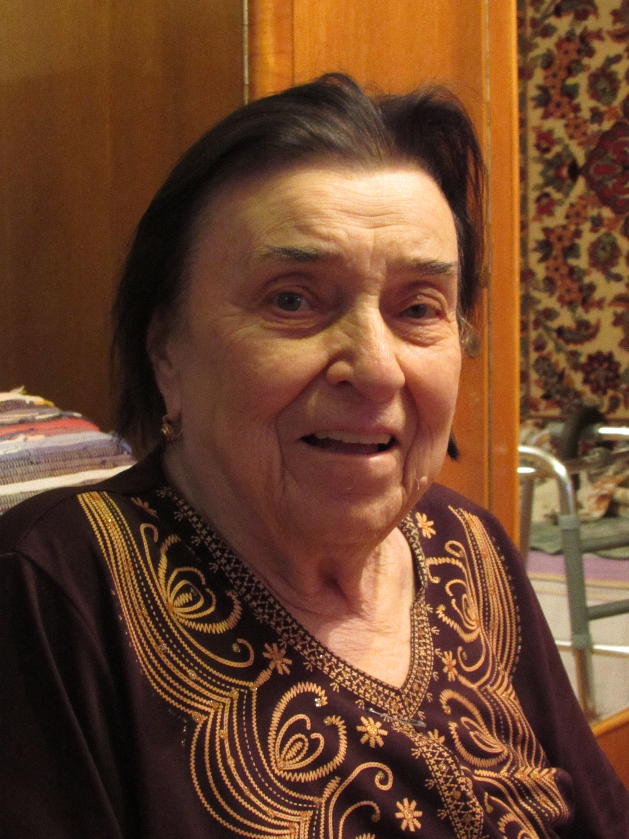
Александр Лёвин

Адрес страницы: http://mozhaisky.mos.ru/presscenter/news/detail/2337660.html
Управа Можайского района города Москвы

